# Министерство образования и науки Российской Федерации

## Федеральное государственное бюджетное образовательное учреждение высшего образования «Новосибирский государственный технический университет»



## Кафедра прикладной математики

## Практическое задание № 4 по дисциплине «Информатика»

**Электронные таблицы MS Excel**

|  |  |  |
| --- | --- | --- |
|  | Факультет: | ПМИ |
| Группа: | ПМИ-03 |
| Студент: | Сидоров Д., Малыгин С. |
| Преподаватель: | Тимофеева А. Ю. |

Новосибирск

2021

1. **Условие задачи №1**

В соответствии с вариантом задания сформировать таблицу значений функции двух переменных z = f(x ,y ) для прямоугольной области [x1,x2 ] × [y1,y2 ] и построить для нее диаграмму в виде поверхности. Параметры границ области x1,x2, y1,y2 и шаги hx, hy подобрать так, чтобы диаграмма отображала общий характер изменения функции. Для выполнения задания создать пользовательскую функцию двух переменных f(x,y).

**Решение задачи:**

$z=xy$

*Пользовательская функция:*

Function Func_graph(value As Double, second_value As Double) As Double

Func_graph = (value) * (second_value)

End Function

|  |  |  |  |  |  |  |
| --- | --- | --- | --- | --- | --- | --- |
|  | A | B | C | D | E | F |
| 1 | x/y | -10 | -5 | 0 | 5 | 10 |
| 2 | -10 | 100 | 50 | -0 | -50 | -100 |
| 3 | -5 | 50 | 25 | -0 | -25 | -50 |
| 4 | 0 | -0 | -0 | 0 | 0 | 0 |
| 5 | 5 | -50 | -25 | 0 | 25 | 50 |
| 6 | 10 | -100 | -50 | 0 | 50 | 100 |



**=Func_graph(E1;A6)**

**=Func_graph(B1;A3)**

1. **Условие задачи №2**

Найти приближенное значение корня уравнения f (x) = 0 методом деления отрезка пополам с точностью не менее 0.01. Для всех шагов итераций составить таблицу приближений и проверить точность каждого приближения подстановкой в заданное уравнение. Построить график кривой y = f (x) в окрестности корня.

**Решение задачи:**

$$ctgx-x^{2}=0$$

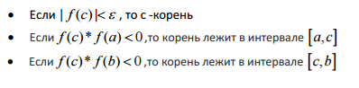

=ЕСЛИ(G2="";"";ЕСЛИ(ABS(G2)<$H$2;"";COT(B3)-B3*B3))

=ЕСЛИ(G2="";"";ЕСЛИ(ABS(G2)<$H$2;"";COT(C3)-C3*C3))

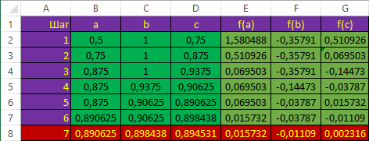

=COT(D3)-D3*D3

=ЕСЛИ(G2="";"";ЕСЛИ(ABS(G2)<$H$2;"";ЕСЛИ(E2*G2<0;B2;D2)))

=ЕСЛИ(G2="";"";ЕСЛИ(ABS(G2)<$H$2;"";ЕСЛИ(E2*G2<0;D2;C2)))

=ЕСЛИ(G2="";"";ЕСЛИ(ABS(G2)<$H$2;"";(B3+C3)/2))

**Условие задачи №3**

Сформировать таблицу «Стипендиальная ведомость потока студентов». В таблице использовать: ФИО студента, оценки по предметам текущей сессии, сумму стипендии и надбавки к ней. Стипендия студентам, имеющим средний балл за сессию ниже 3.5, не начисляется. Суммы надбавок за отличную и хорошую учебу должны начисляться автоматически по введенным оценкам.

В столбцах с оценками должна автоматически выполняться проверка вводимых данных (создать выпадающий список допустимых обозначений оценок). В случае ошибки ввода должно выдаваться соответствующее сообщение.

Построить сводную таблицу с отличниками и диаграмму с их долей в общем потоке. Оформить диаграммы распределения отличников, хорошистов, троечников и двоечников по группам.

При выполнении данного задания создать уникальные списки студентов двух групп по 20 человек и внести их в списки для автоматического заполнения.

**Решение задачи:**

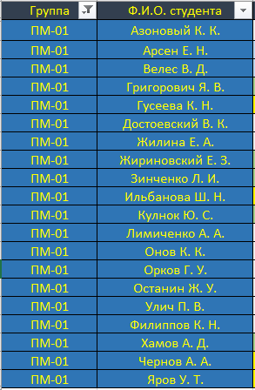

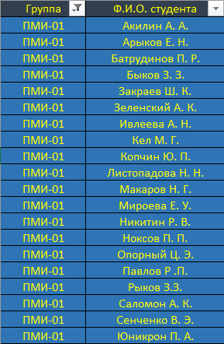

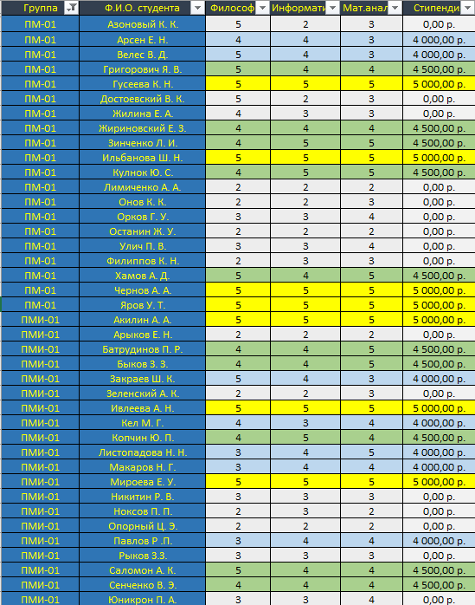

=ЕСЛИ(СРЗНАЧ(C3:E3)>=3,5; ЕСЛИ(СРЗНАЧ(A3:E3)=5; $G$3+$I$3;ЕСЛИ(МИН(C3:E3)>=4;$G$3+$H$3;$G$3)); 0)

Таблица отличников:

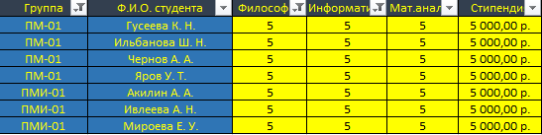

Таблица хорошистов:

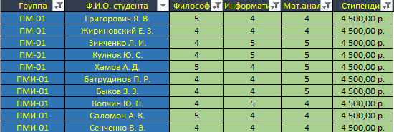

Таблица со среднем баллом <3.5:

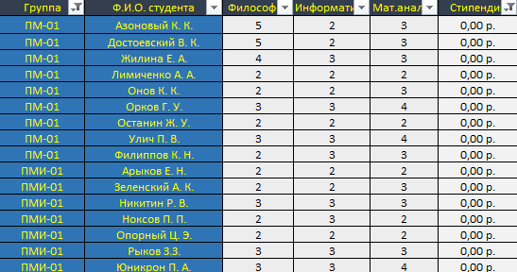

Диаграмма ПМ-01:

Диаграмма ПМИ-01:

Диаграмма потока:

Сводная таблица отличников:

